Лабораторна робота № 14

**Тема:** Складання програм з використанням функцій користувача

***Мета:*** Ознайомлення з операторами та знаками операцій мови С++. Навчитись використовувати вирази, умовні та циклічні оператори та стандартні функції в програмах.

**Опорні знання**: Знання операторів управління і стандартних типів даних мови програмування C++. Знання технології програмування в середовищі Microsoft Visual C++ 10.0

***Хід роботи:***

1. Ознайомитись із теоретичними відомостями: класифікація функцій мови програмування С++.
2. Створити блок-схему до отриманого завдання.
3. Запустити компілятор VC 10.0. Створити програмний код з використанням функції користувача. Передбачити повернення результату в головну програму.
4. Виконати завдання, згідно номера в журналі. Передбачити можливість декількох спроб виконання програми при різних початкових даних, перевірити коректність введених даних.

5. Провести тестування програми.

6. Виконане завдання показати викладачеві.

7. Роздрукувати код програми.

8. Зробити висновок, оформити звіт.

9. Побудувати блок-схему.

**Теоретичні відомості**

*Функція —* це логічно самостійна частина програми, в яку можуть передаватися параметри і яка може повертати значення.

Прототип функції має вигляд:

<тип поверненого значення> <ім’я функції> (<список аргументів>);

Визначенням функції називається код, який описує те, що робить функція.

Визначення функції потрібно проводити за такою схемою:

<тип поверненого значення> <ім’я функції> (<список параметрів>)

{<тип> <внутрішні змінні>;

<оператори; [return(вираз);]}

Виклик функції:

<ім’я функції> (<список аргументів>);

***Контрольні запитання***

1. Синтаксис оголошення функції користувача. Наведіть приклад.
2. **Опишіть <тип>** - тип значення, яке повертає функція.
3. Що таке **<список формальних параметрів>?**  Наведіть приклад.
4. Що таке **Тіло функції?** Наведіть приклад.

ВІДПОВІДІ НА КОНТРОЛЬНІ ПИТАННЯ

1. [тип повернення] [ім'я функції]([список параметрів]) {// тіло функції}. Наприклад:

int factorial(int n) {

// тіло функції }

1. Тип повернення може бути будь-яким стандартним типом даних, таким як int, float, double, bool, char, string тощо. Він також може бути типом користувача, таким як клас, структура або посилання на тип.+ пустий (void). Наприклад:

void sayHi();

1. Список формальних параметрів - це список змінних, які передаються функції в якості аргументів. Кожен параметр має тип і ім'я. Список формальних параметрів вказується в оголошенні функції після ім'я функції. Наприклад, функція, яка приймає два аргументи типу int, може бути оголошена так:

int add(int a, int b) {

// тіло функції }

1. Тіло функції - це частина функції, яка містить код, який виконується при виклику функції. Тіло функції починається з фігурних дужок {} і закінчується фігурною дужкою }. Наприклад: int add(int a, int b) {

// тіло функції

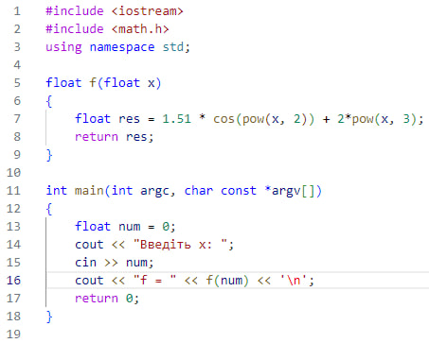return a+b;

}